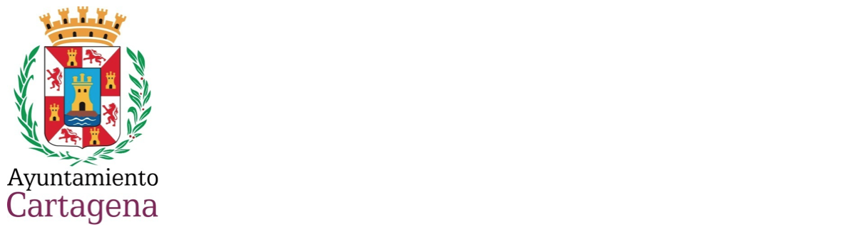
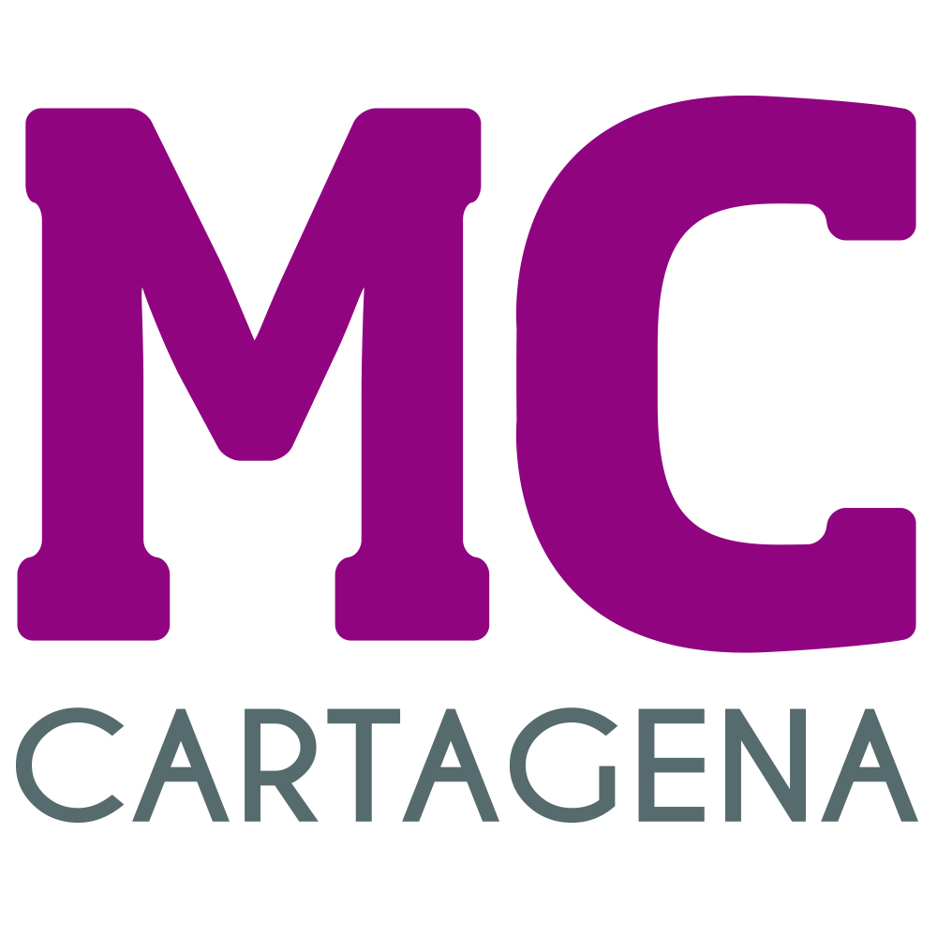

PREGUNTA QUE PRESENTA MARÍA ANTONIA PÉREZ GALINDO, CONCEJAL DEL GRUPO MUNICIPAL MC CARTAGENA, SOBRE `ECOPARQUE EN LA ZONA NORTE´

Después de la negativa de los vecinos de Pozo Estrecho sobre la construcción de un Ecoparque en la zona donde se planteó, ¿dónde tiene pensado este Gobierno su nueva ubicación?

Cartagena, a 19 de abril de 2024.

Fdo. Jesús Giménez Gallo Fdo. María Antonia Pérez Galindo
Portavoz Grupo municipal MC. Concejal del Grupo municipal MC.

A LA ALCALDÍA – PRESIDENCIA DEL EXCMO. AYUNTAMIENTO DE CARTAGENA

